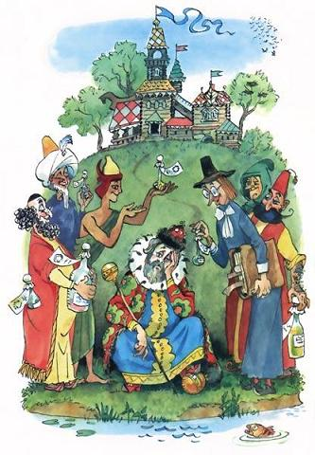
Не на море-океане,Не на острове Буяне,Жили-были в старину…Лучше я не так начну!Жили были дед и баба,Ели кашу с пирогом…Нет, пожалуй, это слабо,Да и сказка о другом!Как во дни царя Гороха…(Это, кажется, неплохо!)В общем, дело было встарь:Жил на свете Пётр-царь.Царь был добрый, справедливый,Но не очень-то счастливый:Жил с царицей тридцать лет,А детей всё нет и нет.Всех врачей собрал он царства,Все испробовал лекарства,Но врачи и лекаря,Колдуны и знахаряНе могли помочь царице,Только плату брали зря!Как-то спать легла царица,Странный сон царице снится:Ходит в речке под мостомЩука с золотым хвостом —Не простая это щука,А секрет у щуки в том:Если съест её царица —У неё сынок родится.Только занялась заря,Как она — будить царяИ под бок толкать супруга:— Мне приснилась ночью щука!— Да хоть кит или осётр!Дай поспать… — бормочет Пётр.А царица — снова в бок:— Должен быть у нас сынок!Царь вскочил, узнав про щуку.Нежно обнял он супругу:— Если хочешь, милый друг,Я поймаю десять щук! —Закричал он во всю глотку: —Хоть жемчужную селёдку!..Хоть алмазного ерша!!Лишь бы Бог дал малыша!Вот к реке на ловлю щукиЦарь бежит, а следом — слуги:Сеть бросают в камыши…— Что там? Щука? — Нет, ерши!Сеть бросают номер два…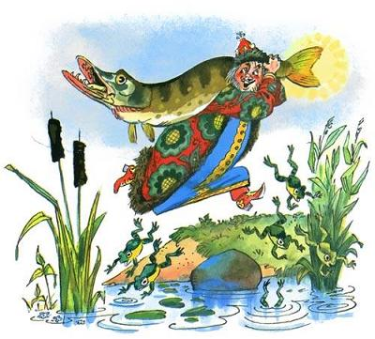— Что там — щука? — Нет, плотва!В третий раз бросают сети —Щука — точно солнце — светит!Значит, сон царицын в руку!Царь за хвост хватает щуку:Как мальчишка, во дворецСкачет будущий отец!И на кухню сам для жаркиОн несёт её кухарке.— Да смотри, не пережарь! —Строго молвит государь.Щуку чистили и мыли,За окно помои лили.А корова во двореВоду выпила в ведре.И кухарка, ясно дело,Рыбы царской захотелаИ, поджаривши лучок,Отщипнула плавничок.Как царица щуку съела —Скажем так, не похудела,А совсем наоборот:Сразу стал расти живот.Вот рожать ей срок подходит,До Петра молва доходитПро чудесные дела —Что корова родила:Не телушку, не телёнка,А обычного ребёнка!Брови сдвинул царь сурово:— Не царица, а корова?Не во сне, а наяву?!Не в палатах, а в хлеву?Это что ещё за штука?Обманула, значит, щука!Тут вторая весть пришла —И кухарка родила:Не телёнка, не мартышку,А обычного мальчишку…Но по щучьему веленьюИли же по совпаденьюМальчик тот, один в один,С виду как коровий сын.
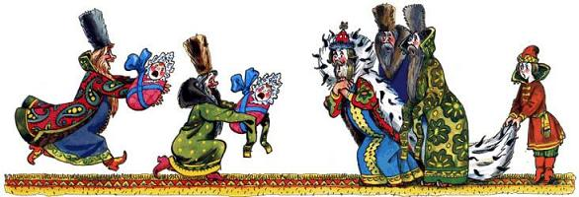Государю стало жарко.Закричал он:— Как — кухарка?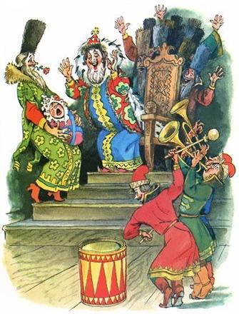Не в палате у врачей,А на кухне у печей?Ведь должна родить супруга— Обманула, значит, щука!Тут и третья весть пришла,Что царица родила.Царь бледнеет от испуга:— Родила кого супруга?Не телёнка?.. Не мартышку?..Отвечают: — Нет, мальчишку!Но по щучьему веленьюИли же по совпаденьюВаш сынок — один в один —С виду как коровий сын!Царь воскликнул: — Ну и что же!И прекрасно, что похожи!Тем двоим — клянусь творцомБуду названым отцом!Трубы царские трубили,Барабаны громко били…Пир такой царь закатил,Чуть детей не разбудил!Но буди иль не буди —Сказка будет впереди!
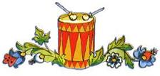
Во саду ли, в огородеЦарь весь день с коляской ходит:— Придёт серенький волчок…Кто не спит — тому щелчок!Как по щучьему веленьюИ чудесному рожденьюТрое мальчиков растут,Всех Иванами зовут:О царевиче ИванеЦарские хлопочут няни,А Иван — кухаркин сынЕст на кухне свежий блин.Спит коровий сын здоровыйРядом с матушкой-коровой:Молока другого в ротОн ни капли не берёт.От царицы ль, от коровы —Все румяны и здоровы,Все невиданной красы…В десять лет — у всех усы!И похожи — словно братья,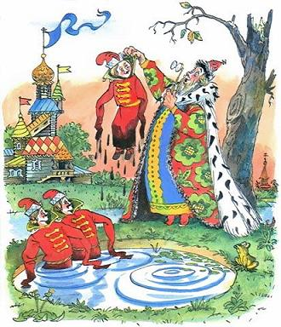Если в лужу влезут в платье:Тот царевич иль не тот? —Царь и сам не разберёт.Впрочем, если приглядеться:Царский сын любил одеться —Семь раз в день менял кафтан…А кухаркин сын ИванС виду был немного пухлый —Забежать любил на кухню,И спокойно мог за разГодовой слупить запас!А коровий сын — к корове,Бросит сена в изголовье —Не будили б — так проспатьМог без просыпу дней пять!Вскоре выросли все трое:Молодцы, орлы, герои…Да не радуют царяНаши три богатыря.Богатырские ребята,А ума-то маловато:То крыльцо сшибут мячом,То избу свернут плечом…Или просто так — на спор —Царский выдернут забор.Ну, а как достанут луки…Из дворца сбегают слуги:Богатырская стрелаПосшибает купола!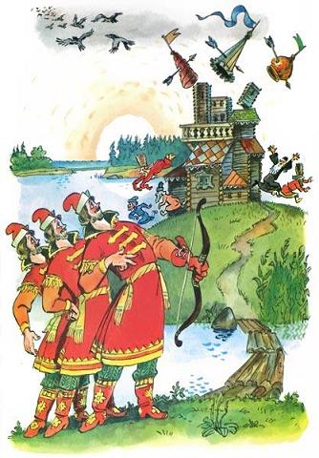У царя от их геройства,Что ни день, одно расстройство…Но, наверно, видит Бог,Есть всему свой час и срок.Слух доходит до столицы,Что нарушены границы:Чудо-Юдо — гад и змейЖжёт посевы и людей.Закричали тут три брата:— Проучить должны мы гада…Не допустим, чтоб на РусьЛезла всяческая гнусь!— Что же, — царь вздохнул, — герои,Вы мне дороги все трое!Но держать не буду вас…В общем, детки, в добрый час!Наши три богатыряДружно крикнули: — Уря-я-я! —Так что съехала коронаНа затылок у царя.А пока ковали латыДа седлали им коней,Спорить начали три брата:Кто из них троих главней?В каждом войске нужен старший:Генерал или фельдмаршал.— Я — старшой!..— Нет, я — старшой…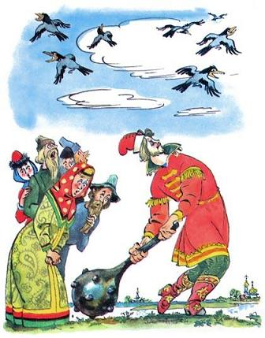— Ты старшой — есть суп с лапшой!Мысль пришла царёву сыну:— Станем мы бросать дубину,Кто сильней подбросит вверх —Тот и будет старше всех! —Вскоре палицу сковалиСтопудовую, из стали:Сорок человек несли,Прогибаясь до земли.Первым встал царевич в круг.Раскрутил дубину…У-ух! —Из руки царёва сынаПолетела вверх дубинаВыше маковок дворца…Все качают молодца!Только радоваться рано…У кухаркина ИванаТак дубина вверх пошла —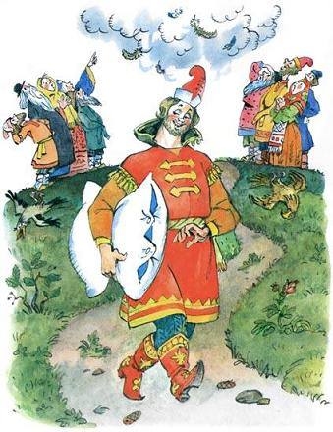Сшибла галку и орла!Тут коровий сын выходитИ крутым плечом поводит:Крутанул дубину раз —Булава и скрылась с глаз.Ждёт народ… Иван смеётся: —Ждите, мол, к утру вернётся…Ну, а я пойду вздремнуть —Завтра будет трудный путь!Царский сын всё мерит латы,Ест кухаркин сын салаты,А коровий — спит в хлеву…А народ? Ждёт булаву.В небеса летит дубина,Продолжается былина…Ты Ивана не буди —Подвиг будет впереди!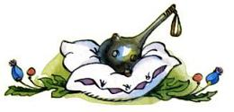
На колу висит мочало…(Вот прекрасное начало!)Так начнём же: в путь скорей —Догонять богатырей!Скачут низко ли, высоко.Скачут близко ли, далёко…До Калинова моста,Пограничного поста.Подъезжают. Край державы…Мост сожжён. Помяты травы.Всюду дым и жуткий смрад —Все загадил подлый гад.Не дошли до нас былины —Может, там росли калины,Да остались у моста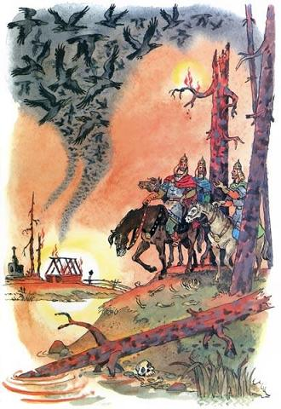Два ракитовых куста.Тишина как на погосте.Только море моет костиЧёрной траурной волной…Точно вымер край родной.Скачут братья на опушку,Видят ветхую избушку.Тут, решают, будем жить,Чудо-Юдо сторожить.Пообедали три брата.Молвит сын коровий: — НадоОдному из нас не спать:Мост Калинов охранять!Тянут жребий. В первый вечерВ караул пошёл царевич:— Посижу на берегуИ врага подстерегу!Он мечом подпоясался,Приоделся, причесался…Вышел, точно на парад, —И уснул в дозоре брат.Но коровий сын не дремлет:Сердце чует, ухо внемлет,Как спешит ползучий гадИ храпит в дозоре брат.Взял с собой он щит и мечИ границу стал стеречь.Сине море всколыхнулось,Вороньё вдруг встрепенулось,Раскричалось на дубах,И неведомо откудаПоявилось Чудо-ЮдоО шести о головах.Конь под змеем вдруг споткнулся.Гад заморский весь раздулся:— Кляча, рваная супонь,Волчья сыть ты, а не конь!Коль Иван сюда явился —Пожалеет, что родился! —Встал Иван из-за кустаУ Калинова мостаИ сказал: — Довольно хвастать,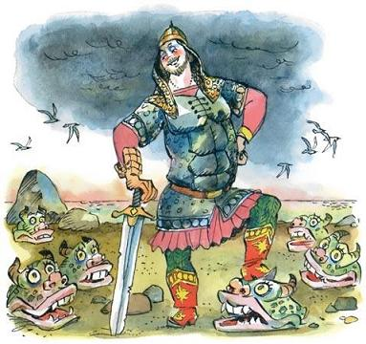И на Русь ночами шастать! —Богатырский поднял меч —Три башки слетели с плеч,Три другие удивились —И за ними вслед скатились…Шесть голов — один конец!— Так-то! — молвил молодец.Тело змея, как колоду,У моста он сбросил в воду,Спрятал головы в бурьянИ пошёл вздремнуть Иван.Утром спрашивает брата:— Как прошёл дозор-засада?— Так, — царевич отвечал, —И комар не пропищал!Вот вторая ночь приходит.В ночь кухаркин сын выходит.Сухарей взял в караулДа мгновенно и уснул.Но не дремлет братец старший:Враг, он знает, выйдет страшный…Взял с собою меч и щит,Сел в засаду и сидит.Вдруг вороны раскричались,Воды моря закачались…Выезжает по волнеЧудо-Юдо на коне.Змей из моря вышел новый —Девяти-уже-головый,Испускает дым и смрадДевятиголовый гад.Конь вдруг начал спотыкаться…Змей заморский стал ругаться:— Кляча, рваная супонь,Волчий потрох, а не конь…Коли враг сюда явился,Пожалеет, что родился:Дуну я в одну ноздрю —И конец богатырю!
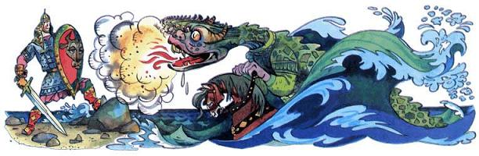
Встал Иван из-за кустаУ Калинова моста:— Ты, змеина, не хвалися!Лучше Богу помолися! —Поднял богатырский меч,Три башки слетели с плеч…Чудо-Юдо злобой пышет,На Ивана жаром дышит —Но герой наш отскочил,Платье в море намочил,Да поднявши острый меч,Три других сумел отсечь…Напустил тут змей тумана,Замахнулся на Ивана:Булавою, что есть сил,По колено в землю вбил…Гад к Ивану подобрался,Только тот не растерялся:Поднял горсть родной землиИ швырнул в глаза змеи.А глаза свои покудаПротирало Чудо-Юдо…Три последних кочана —Бац! Бац! Бац! И тишина.Богатырь закончил дело:В сине море бросил тело,Кинул головы в бурьянИ пошёл в избу Иван.Утром спрашивает брата:— Как прошёл дозор-засада?Тот зевает: — Тишь да гладь,Мухи было не слыхать!Тут Иван как захохочет:— Значит, тихо было очень?Не слыхали даже мух?А видали змеев двух?! —Братьев он повёл к бурьяну.Повинились те Ивану…— Коль хотите мне помочь,Так не спите в эту ночь! —Брат снимает рукавицу,Вешает в избе на спицу,А под нею ставит таз,И даёт такой наказ:— Если туго мне придётся,Кровь струёю в таз польётся —Прибегайте мне на помощь…Вот настала третья полночь.Ждёт коровий сын в дозоре.Вдруг затихло сине море,Расступилася волна,И разверзлась глубина…Змей оттуда едет новый,Уж двенадцатиголовый:Из ноздрей валит огонь…Вдруг под ним споткнулся конь:— Ах ты волчий потрох, кляча,Сивый мерин, спотыкача…(Знала дюжина головОчень много гадских слов!)Тут Иван навстречу вышел:— Это всё я дважды слышал! —Богатырский вынул меч —Три башки успел отсечь…И пошёл меж ними страшныйБой жестокий, рукопашный:Очень трудно биться с гадом:Брызжет гад змеиным ядом,Топчет молодца конём,Пышет дымом и огнём.Но и Ваня шит не лыком —Три ещё срубает с криком:— Ну-ка, Юда, посмотри,Сколько будет три да три?!Чудо-Юдо отвечает:— Что ж, посмотрим, всё бывает…Вынул свой волшебный перст —Осветилось всё окрест: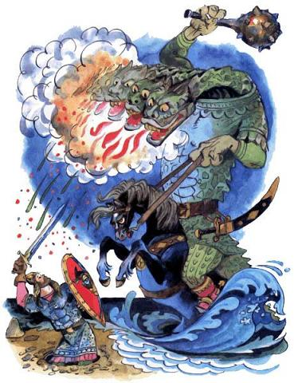Пальцем огненным, как сваркой,Раскалил он пламень жаркий,Поднял головы с земли…Все на шеях приросли.Богатырь сильнее бьётся.А чудовище смеётся:Сколько ни руби мечом —Гаду это нипочём.Рубит Ваня, а поганецВынимает снова палец,Снова цел и невредим:— Я, — шипит, — непобедим!Над землёй уже светает.У Ивана силы тают.Он на помощь братьев ждёт,Ну, а помощь не идёт.Спят Ивановы братушки —Не разбудишь и из пушки!Кровь стекает: кап-кап-кап…А в избушке свист да храп.Чудо-Юдо наступаетИ в песок бойца вбивает,Да по самую по грудь —Тут не охнуть, не вздохнуть!Ближе, ближе Чудо-Юдо…Видит Ваня — дело худо:Бросил камушек в избу —И царевичу по лбу…Тот вскочил: в крови вся хата.Разбудил второго брата…И пошёл другой расклад:Сразу шесть голов летят.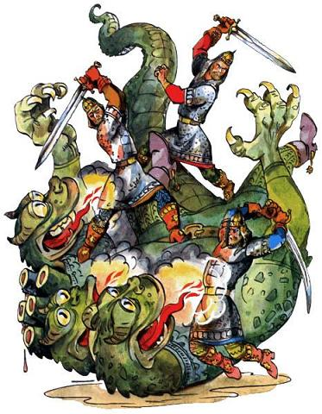Змей опять свой палец вынул…Тут Иван мечом и двинул,Двинул так, что змеев перстОтлетел за сорок верст.Бой пошёл быстрее втрое:Рубят головы герои,И к восходу — аккурат —Безголовый рухнул гад.Братья кровь с доспехов смыли.Змея в море утопили.И уснули мёртвым сном…Солнце в небе голубом.Зеленеет в поле травка.По траве ползёт козявка…Ты героев не буди,До обеда погоди!
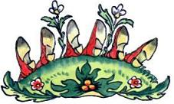
В поле бык стоит печёный,А во рту чеснок толчёный,Сколько хочешь — столь отрежь…Сон хорош — да сон не съешь!Как проснулись — в путь обратный.Обсуждая подвиг ратный,Едут три богатыря,Только радуются зря:Знать бы им, что все победы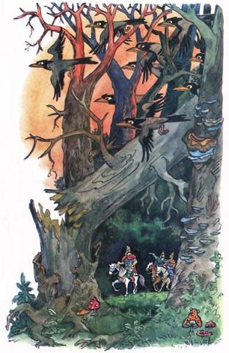За собой приводят беды…Каждый гад ведь был женат!Не спокоен старший брат.Говорит он: — Вот проклятье!Позабыл я плётку, братья.Поезжайте без меня! —И погнал назад коня.Сын коровий от рожденьяСилой щучьего веленьяИли матушкой в хлевуБыл обучен волшебству.Прискакал на берег — с ходуКувырком ныряет в воду:Был Иван богатырём —Стал обычным пескарём.Под травой морской и тинойВо дворец приплыл змеиный:Там собралась вся семья —Три жены и Мать-змея.Проклинают братьев вдовы.Что мужья их безголовы,И, разбрызгивая яд,Злобно меж собой шипятМолвит младшая змеиха:— Я устрою братьям лихо…На дороге в полдень жаркийОбернусь колодцем с чаркой.Лишь воды напьются — вмигРазорвёт на клочья их!Шепчет средняя гадюка:— За любимого супругаЯ им жутко отомшу —Голод страшный напущу…В поле яблоней я стану —Есть захочется Ивану,Как надкусит сладкий плод —Тут его и разорвёт!Шепчет старшая змеихаЗлобно-злобно, тихо-тихо:— Я им страшно отомшу —Сон смертельный напущу…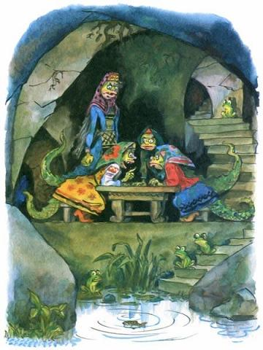Лягут братья на кроватьИ не смогуть больше встать.— Если план не выйдет гадский.Обращусь свиньёй гигантскойИ сожру Иванов я! —Прошипела Мать-змея.Наш пескарь всё это слышит:От волненья еле дышит:Выпустил три пузыря —Был — и нету пескаря.У моста он срезал палку,Привязал к концу мочалку,На коня — и ну скорейДогонять богатырей.Те хохочут во всю глотку:— Знатную забыл ты плётку!Насмешил так насмешил:За мочалкою спешил!Долго, коротко ли едут…Время близится к обеду,Разыгрался аппетит…Видят — яблоня стоит.А Иван соображает,Братьев он опережает,Рубит яблоню мечом —Кровь ли сок течёт ручьём!Братья злятся на него:— Видно, братец наш — того!..Наступает полдень жаркий.Вдруг возник колодец с чаркой.Просто страсть охота пить…А Иван соображает,Что опасность угрожает —И мечом его рубить!Братьев тут взяла досада.Костерят дорогой брата:— Ты в уме, Иван, иль нет? —Сын коровий им в ответ:— Даже если ты герой,То не пей воды сырой! —Скачут дальше. Дело к ночи.Спать охота — нету мочи,Просто страсть охота спать…Вдруг раскрылись сами очи:На лугу стоит кровать:Расписные покрывала,Пуховые одеяла…— Поваляемся на них —Места хватит на троих!Размечтались наши братья.А Иван с мечом к кровати:Только стон стоит… да пухСловно стая белых мух.Братья злятся: — Ты свихнулся! —Сын коровий усмехнулся:— Мягко стелют — жёстко спать!Дома будем отдыхать!А дорога вилась, вилась,И внезапно раздвоилась…Братья тут и говорят:— Без тебя поедем, брат!Ты, конечно, бился смело,Но теперь другое дело.И покуда всюду мир,Нам не нужен командир!Ускакали… Вот одинВ ночь спешит коровий сын.Вскоре где-то за спиноюСлышит хрюканье свиное…Богатырь вперёд летит,Видит — кузница стоит:В ней двенадцать кузнецов,Разудалых молодцов!— Эй, — кричит он, — не зевайте!Дверь железом обивайте…Да покрепче, кузнецы,Раскалите мне щипцы!Прибежит сюда свинья,Будет требовать меня.Вы скажите: «Мы поможем,Прямо на язык положим.Ты под дверь просунь язык —И его проглотишь вмиг…»Вмиг работа закипела.Кузнецы взялись за дело:Дверь обили молодцы,Раскалили и щипцы.Гром гремит. Земля трясётся.По земле свинья несётся…Прямо к кузнице бежит,Вся от ярости дрожит:— Ну-ка двери открывайтеИ Ивана мне отдайте —Всех вас, если захочу,Вместе с кузней проглочу!Кузнецы и говорят:— Нам Иван ни брат, ни сват…Коли хочешь — мы поможем,Прямо на язык положим,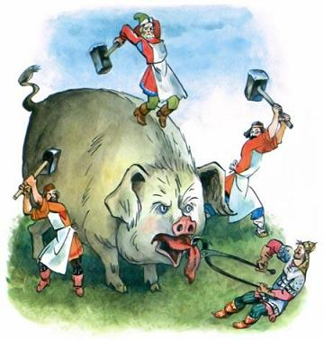Ты его проглотишь вмиг…Только сунь под дверь язык! —Ведьма, кузнецам поверив,Свой язык суёт под двери…А Иван — щипцами хвать:— Эй, ребята, не зевать!Кузнецы-то — каждый молод,Каждый взял тяжёлый молот:Стали ребра ей считать…Ведьма стала причитать:— Отпусти, Иван, не будуЯ вредить честному люду… —А Иван в ответ ей: — Врёшь!Братьев мне когда вернёшь?! —И язык сильней прижал он…Ведьма страшно задрожалаДа и выплюнула их,Невредимых и живых.А Иван не отпускает,Ведьму в упряжь запрягает,Прицепляет боронуИ кричит свинье: —А ну! Ты все пашни затоптала,Все посевы разметала…Так давай-ка попаши —Поработай от души! —Едет пахарь, не скучает:Чуть не так — мечом грозит,Скорость молотом включает,Булавою тормозит.Потащила ведьма плугЧерез поле, через луг:Распахала землю вскореАж до Чёрного до моря…
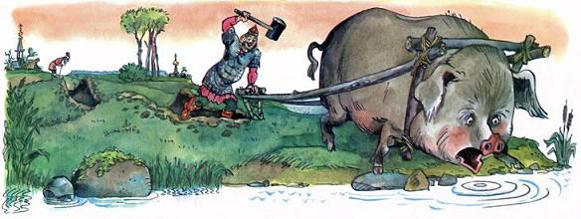Стала воду пить она,А вода-то солона:Пьёт и пьёт, и всё ей мало…Просолилась, словно сало,Море выпила до дна —Тут и лопнула она!— Эх, — вздыхает молодец, —Славный был бы холодец!Мы на весь крещёный мирЗакатить могли бы пир!Тут к нему спешат два брата.Оба смотрят виновато: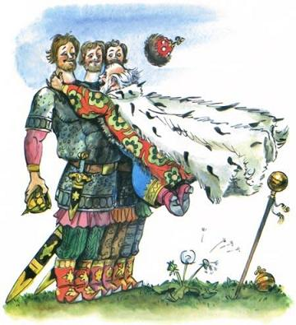— Ты, Иван, в который разНас от верной смерти спас! —Вот домой летят все трое:Молодцы, орлы, герои!Скачут три богатыря.Им народ кричит: — Ур-ря!Царь с царицей их встречают.Всей столицей их качают:Головой — чуть не в Луну…Так качали в старину!У царя для всех награды.Для царевича — наряды:Привезён из дальних странМодный джинсовый кафтан —Нет такого на Руси,Надевай, сынок, форси!И второй доволен брат:Лучше в мире нет наград,Чем скатёрка-самобранка,Да ещё варенья банка!А Иван — коровий сынПросит сена стог один.Пир — горой. А он к корове,Бросил сена в изголовье…Ты Ивана не буди,Свадьба будет впереди!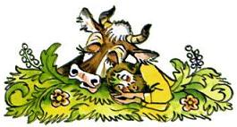
— За лесами, за горами,Ходит баба с пирогами! —Распевали гусляры,Теша царские пиры.На душе веселье, грусть ли,Гусляры достанут гусли:Дым — столбом, и пир — горой.Но теперь другой настрой:Стали песню петь напевнуПро Марьяну-королевну,Небывалую красу,Золочёную косу…Царский сын, услышав это,Ждать не стал конца куплета:— Где живёт краса-девица? —Закричал наш молодец. —Я хочу на ней жениться!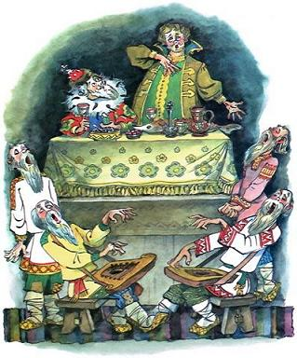— Погоди, — вздохнул отец.— До Марьяны — путь неблизкий:За три моря, в край Индийский.И поедет ли на Русь? —А царевич: — Разберусь! —Долго он не разбирался,В полчаса в поход собралсяИ в рубашке с петухомК братьям скачет женихом.Сын коровий спал на сене,А кухаркин ел пельмени…Тормошит царевич их:— Собирайтесь, я — жених!— Жаль, — вздыхает сын кухаркин, —Не успел я съесть поджарки…Но на свадебном пируОх я, братцы, и пожру…— А пока, — сказал брат старший,— Молока возьми для каши…За границу, говорят,Не гонял Макар телят!Вот летят, коней пришпоря,За три леса, за три моря,За Китайскую стену,Аж в Индийскую страну.Встали в Индии три друга.Посреди зелена лугаРазвели большой костёр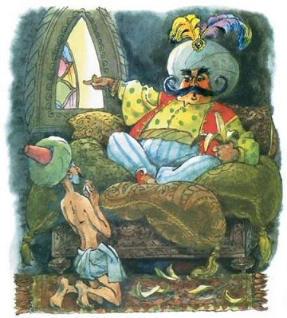Да поставили шатёр.В котелок насыпав манки,Сын коровий снял портянкиИ повесил на колу.(Извините, не к столу…)Встал король индийский рано,Съел на завтрак три банана,Посмотрел в окно на луг —И шатёр увидел вдруг.— Кто посмел, — кричит он слугам. —Заповедным ехать лугом?На колу висит чей флаг?Всё узнайте… так-растак! —Вот бегут к шатру гонцы:— Вы откуда, молодцы,И какого роду-званья —Королевичи? Купцы?Молвят сваты слогом старым:— Не купцы, да за товаром,Не за разной колбасой —За Марьяною-красой…В общем, хочет наш купец —Взять Марьяну под венец!Так сказали молодцы!И назад бегут гонцы.Был доклад без проволочки.А король с вопросом к дочке:— Что ответить? — Шли отказВместе с войском… — И тотчасВойска собралось без счёта —Пушки, конница, пехота,И в попонах боевыхСто слонов идут на них…— Не дают нам, видно, Машу, —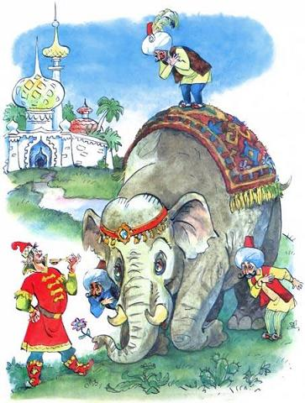Помешал брат старший кашу.Размахнулся черпаком —Шмяк! — полвойска кувырком.Два махнул — не промахнулся!..Повар к братьям повернулся:— Больше к нам не будут лезть…Эй, садитесь кашу есть! —Только сели — по газонамВновь бегут гонцы с поклоном:— Вас король индийский ждёт,В честь героев пир даёт!Сам король гостей встречает.Стол роскошный накрывает:— Вот халва, вот пастилаС королевского стола!Ешьте, гости дорогие!Пейте вина дорогие!Вот хурма, вот виноград…Только царский сын не рад.Наш жених сидит сердитый,И нельзя сказать, что сытый…Да кусок не лезет в рот:— Что Марьяна не идёт?— Сами ж знаете, девица,Нужно ей принарядиться!Ты б покушал, молодец…Хочешь дынный огурец?Сын кухаркин молвил: — ЛадноПросто так нам ждать накладно.Пододвинул ближе столИ в секунду всё подмёл:Пастилу, и мармелад,И хурму, и виноград…Сорок бочек апельсинСъел один кухаркин сын.Вот ещё пустеет бочка.Он фазана в рот кладёт,Говорит: — А где же дочка?А король: — Сейчас придёт!И бегом в покои дочки:— Выходи без проволочки!Знаешь, как они едят —Нам всё царство разорят!Тут Марьяна-королевнаЗасверкала взглядом гневно:— Ладно, выйду, погляжу…Только замуж — погожу!Вышла к молодцам Марьяна:Хороша, стройна, румяна.Брови — чёрны. Каждый глазТочно в бархате алмаз.С золотой до пят косою,Так сияет вся красою…(Не опишешь ни пером,Ни простым компьютером!)Встал жених: — Краса-девица,На тебе хочу жениться!Замуж за меня иди! —А Марьяна: — Погоди!Ты по нашему порядкуДолжен отгадать загадку…Не сумеешь отгадать —Значит, свадьбы не видать!Наш жених на всё согласен:— О, как облик твой прекрасен,Чуден блеск твоих волос…Не невеста, а гипноз!Захотела тут МарьянаПриодеться для Ивана:Вышла поменять наряд…Вслед за нею — старший брат.На крыльце краса-девицаОбернулась голубицей,Полетела в небеса…А Иван: — Постой, краса!Тут ударился он оземь(И не раз, не два, а восемь!)У другого б перелом —А Иван летит орлом.Голубица наша вскореПрилетела к синю морю.Снова девицей встаёт,Громко дедушку зовёт:— Золота головушка,Серебряна бородушка!Выйди, дедушка, из моря,У меня случилось горе:Замуж взять меня хотят,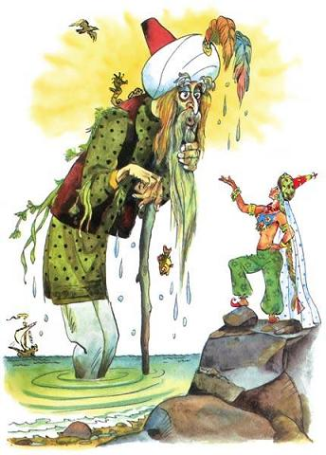Скоро царство разорят…Да по нашему порядкуЖениху задам загадку:Из какого корешкаТри златые волоска?Всё в округе засияло,Словно солнце ночью встало:Разлился над морем свет…Златовласый вылез дед.Отвечает дед из моря:— Это горе — разве горе?Ты возьми три волоска —Хошь с макушки, хошь с виска!Волоски взяла девица,Снова стала голубица:Полетела во дворец…— Ладно, — молвил молодец.Принял новое обличье,Да не птичье, а девичье.К морю синему идёт…Тонким голосом поёт:— Золота головушка,Серебряна бородушка,У меня случилось горе,Выглянь, дедушка, из моря…Удивился старичок:— Я ведь дал тебе пучок!Дед из моря вылезает.А Иван-то не зевает:Хвать! — и голову в мешок —С корнем вырвал корешок!Вновь орлом оборотилсяИ обратно воротился:— Что ж невеста не идёт?..Сам под стол мешок суётИ тихонько шепчет брату:— Зададут тебе шараду —Ты мешок-то развяжи,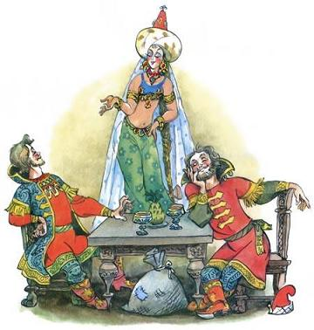Корешок-то покажи!Возвращается Марьяна:— Вот загадка для Ивана —Из какого корешкаТри златые волоска?Наш жених вздыхает сладко:— Ты сама, душа, загадка!Корешок я твой нашёл… —Да и голову на стол!— Верно, — ахнула девица.Вновь за дверь —И голубицейПолетела на простор…А за ней Иван — на двор.Бросил голову с прицелом:— Эй, лети на встречу с телом! —Полетела голова,Как когда-то булава:Выше леса, выше тучи —Только свист стоит могучий…В море — плюх! — и приросла,Как на шее и была.Тут Марьяна прилетает,Снова деда вызывает:— Что мне делать, дед, а дед?Угадал жених ответ…Дед мрачнеет: — Непоседа!Сколько можно дёргать деда?Вон, уж лысину видать…Замуж бы тебя отдать!Делать нечего. ДевицаВозвратилась во дворец.С женихом за стол садится:— Что ж, бери товар, купец! —Закричал король: — Прекрасно!Если дочь моя согласна,Забирай её на Русь…Я тут с вами разорюсь!
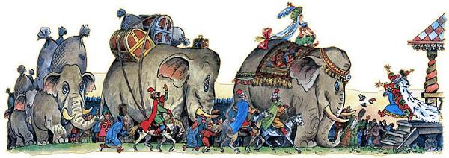Дружно скачут три ИванаИ прекрасная Марьяна.Позади идут слоны,Как приданое жены.Весь народ на них дивится:На слонов и на девицу!Царь-отец встречает их,Поздравляет молодых.Тут и свадьба, и подарки,И с вином зелёным чарки.Сын кухаркин на пируСъел всю чёрную икру.Что ж, у всех своя охота!Старший брат взял чёрный хлебИ сказал: — Устал я что-то! —И пошёл обратно в хлев…Спал он много или мало.Ни царей с тех пор не стало,Ни героев, ни былин.То ли сказки разлюбилиИли про него забыли —Спит в хлеву Коровий Сын…Тот же хлев, и сено то же.Да и Русь всё та, похоже.Ты будильник заведиДа Ивана разбуди!Вот на этом кончим сказку.Ну, а мне — бананов связку!Не дадут — куплю и самДа размажу по усам!
